**Сценарий день рождения для детей 5-7 лет**

**Ковбойская вечеринка (с использованием интерактивной доски)**

**СЛАЙД 1**

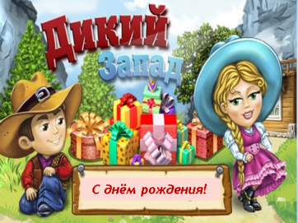

**Ведущий 1.** Хеллоу, друзья! Я вижу, что сегодня в нашем салуне собралось много ковбоев. Известно, что ковбой — это пастух в Северной Америке, пасущий стада верхом на коне. Несмотря на свою занятость, эти мужественные люди нашли сегодня время, чтобы собраться вместе и поздравить с днем рождения одного из своих друзей. Время мы тянуть не будем, к встрече все у нас готово.

Выходит именинник.

Вот он — главный наш герой,   
Парень классный и крутой!

Звучат аплодисменты и приветствия гостей.

**Ведущий 2.**   
Ковбой, я вижу, рад всем прибывшим гостям. Пора вниманье обратить на него всем нам.

Вес — примерно 19,   
Сантиметров — 113.   
И улыбка до ушей,   
Хоть завязочки пришей.   
Очень любим мы его,   
В этот светлый день рожденья   
Шлем привет и поздравленья.

**КАРАВАЙ**

**Ведущий1** А теперь мы подарим подарок имениннику, ищут, но не находят.

**СЛАЙД 2:** Послание от индейца Хитрого Лиса

.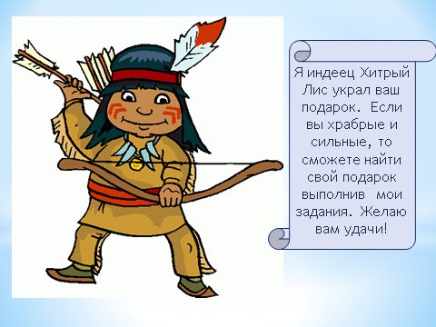

**СЛАЙД 3:** Собрать разбежавшихся бычков.

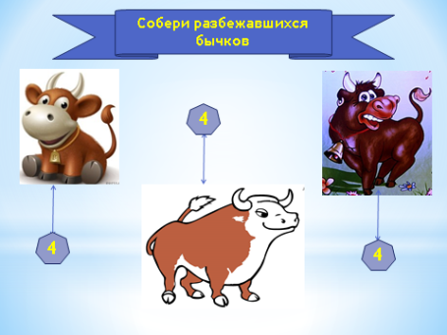

(Для следующего испытания в зале спрятаны в различных местах бычки (картинки)

На нашем ранчо было всего 12 бычков, но пока разговаривал с вами, они куда-то разбежались. Вам нужно помочь мне собрать всех бычков. Время на поиски вам дается немного —  пока звучит наша задорная музыка. Пока звучит музыка дети собирают бычков и формируют их по группам, как на экране.

**СЛАЙД 4:** Веревочная переправа

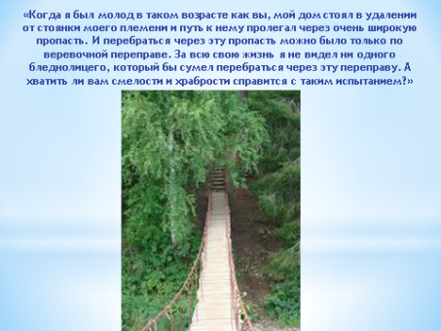

Для этого испытания нам понадобятся две веревки. **ИНДЕЕЦ:**

«Когда я был молод в таком возрасте как вы, мой дом стоял в удалении от стоянки моего племени и путь к нему пролегал через очень широкую пропасть. И перебраться через эту пропасть можно было только по веревочной переправе. За всю свою жизнь я не видел ни одного бледнолицего, который бы сумел перебраться через эту переправу. А хватить ли вам смелости и храбрости справится с таким испытанием?»

Одна из двух веревок должна быть протянута по полу, а другая должна быть натянута над ней по верху, ковбоям нужно пройти вдоль по веревке на полу, держась за веревку сверху и перебирая по ней руками.

**СЛАЙД 5:** **«Меткий стрелок»**

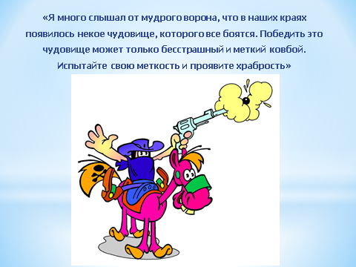

Для задания нам потребуется веревка, за которую нельзя заходить, коробка, в которой сидит страшилище и мячи.

**ИНДЕЕЦ:**

«Я много слышал от мудрого ворона, что в наших краях появилось некое чудовище, которого все боятся. Победить это чудовище может только бесстрашный и меткий ковбой. Испытайте свою меткость и проявите храбрость»

На расстоянии приблизительно 2-3 метра от детей ставится ящик с изображением чудовища. Ковбои делятся на команды и кидают мячи в цель.

**СЛАЙД 6,7,8,9: «Кто за кактусом?»**   
Дорога к пастбищам нередко проходит через горы и скопления кактусов, где прячутся испуганные табуном лошадей животные. Ведущий предлагает гостям картинки с изображением кактусов в форме разных животных. Они угадывают, кто мог за ними спрятаться.

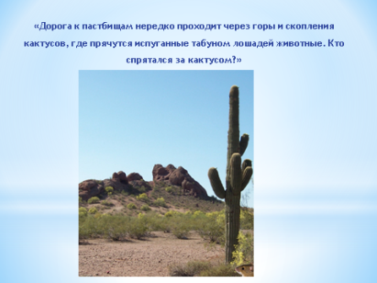

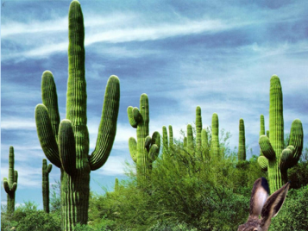

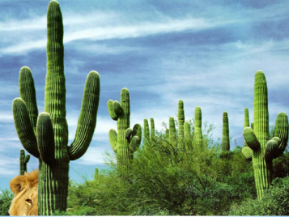

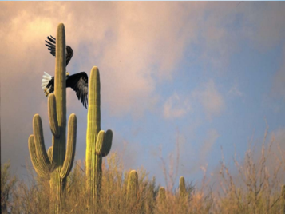

**СЛАЙД 10: «Скачки на лошадях».**

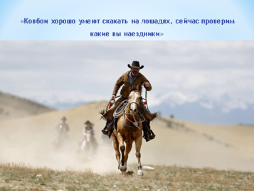

Ковбои хорошо умеют скакать на лошадях, сейчас проверим, какие вы наездники.

Участникам предлагаются два деревянных коня на палке. Ковбои должны как можно быстрее проскакать намеченную дистанцию.

**СЛАЙД 11: Игра: «Разборка в полдень**

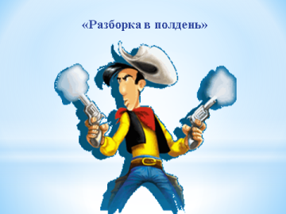

**ИНДЕЕЦ: «**Я хочу узнать какие вы стрелки меткие или не очень»

Ведущий формирует из участников две команды с равным количеством игроков и строит их в две шеренги вдоль двух параллельных друг другу стен помещения. Затем участники обеих команд поворачиваются спинами к шеренге команды-соперницы. Каждый ребёнок в руках держит смятый лист- снаряд .

Пока звучит музыка участники обеих команд танцуют, когда музыка заканчивается оборачиваются и бросают «снаряд» в соперников, в кого попадает снаряд садится на место. Побеждает та команда, чьи участники (или участник) остались стоять последними.

**СЛАЙД 12: «**Болото»

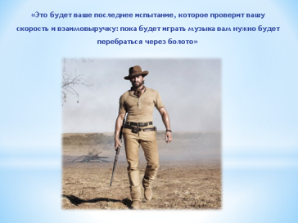

Для конкурса нам понадобится веревка, 2 кегли, 2 круга из картона «кочки».

**ИНДЕЕЦ:**

«Это будет ваше последнее испытание, которое проверит вашу скорость и взаимовыручку:

Пока будет играть музыка, вам нужно будет перебраться через болото. Перебираться нужно при помощи «кочек», которые нужно подкладывать под ноги свободной рукой. Кегли будут символизировать деревья, которые нужно будет обойти и вернуться к нам».

**СЛАЙД 13:** «Трубка мира»

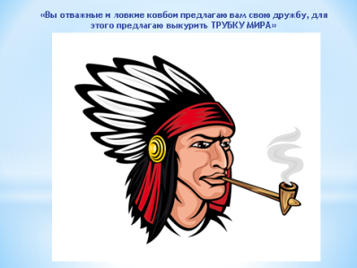

**ИНДЕЕЦ:** Вы отважные и ловкие ковбои предлагаю вам свою дружбу, для этого предлагаю выкурить ТРУБКУ МИРА.

Я приглашаю вас занять почетные места рядом друг с другом (все садятся в круг) и курят трубку мира (пускают мыльные шары) и передают ее по кругу.

**СЛАЙД 14:** Поздравление с Днем рождения

Затем все вместе исполняют индейский танец.

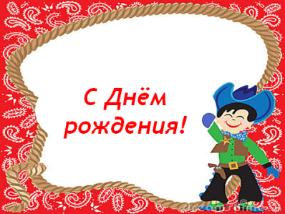

**СЛАЙД 15: Подарок (**Место, где спрятан подарок)

